Внеурочная деятельность 3 «В» класс
Период с 13.04 по 24.04

Студия «Умелые ручки» (вторник)
14.04 | Аппликация из фантиков «Автомобиль»  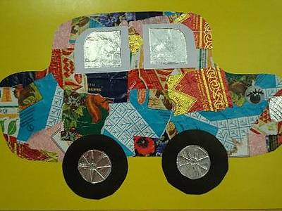
21.04 | Аппликация из фантиков «Жар-птица»  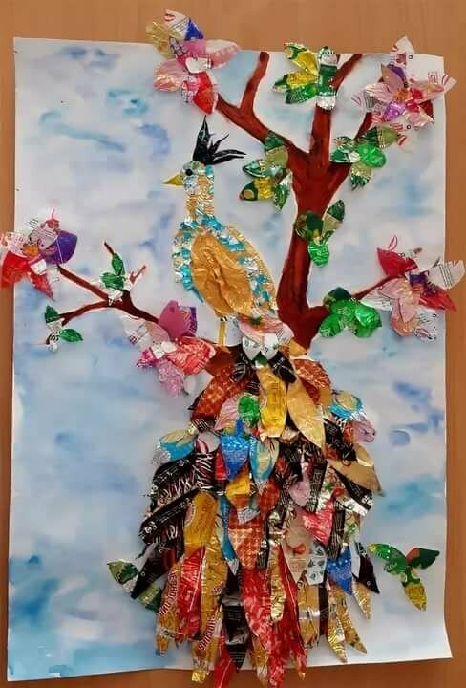

Краеведение (пятница)
17.04 | Герб, гимн и флаг Российской Федерации  1. Прослушать гимн Российской Федерации  https://youtu.be/REM0kC9WIVk  2. Посмотреть видео-ролик, где показано как менялся герб России  https://youtu.be/qIHMoLo2QXU  3. Посмотреть видео-ролик, где рассказывается о символике Российской Федерации  https://youtu.be/sgvao92peQU  4. Раскрасить цветными карандашами, фломастерами Герб Российской Федерации и Флаг Российской Федерации
24.04

Коррекционно-развивающие занятия по русскому языку (среда)
15.04 | Выполнить задания на повторение  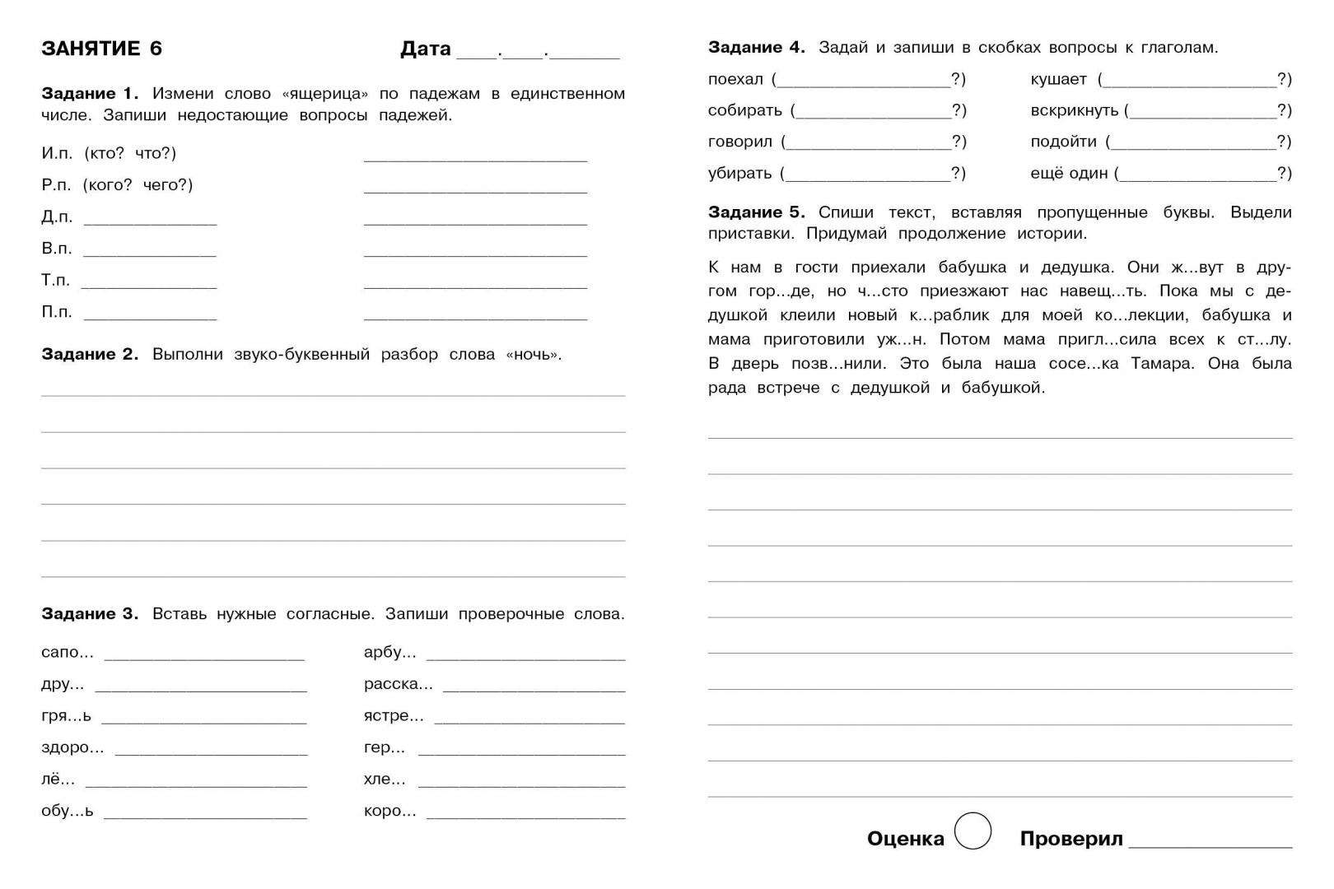
22.04 | Выполнить задания на повторение  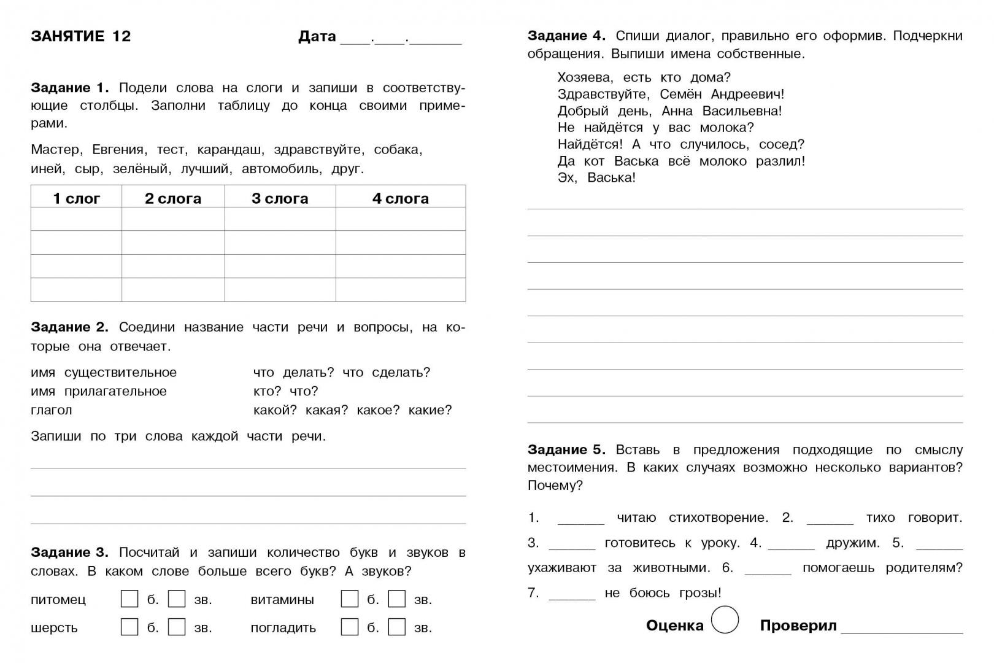

Коррекционно-развивающие занятия по математике (понедельник)
13.04 | «Чтение и запись трёхзначных чисел»  Выполнить задание на повторение  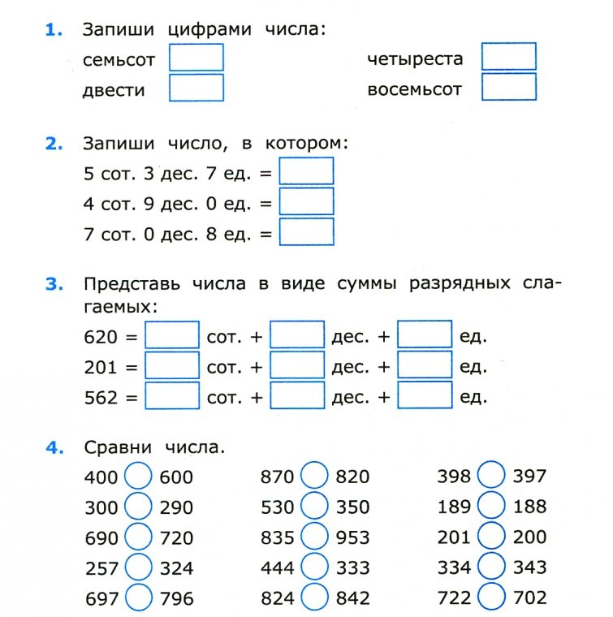
20.04 | «Приёмы сложения и вычитания сотен»  Выполнить задание  